**Bài 1:**

*Viết chương trình tính tổng các số chia hết cho 3 trong mảng*

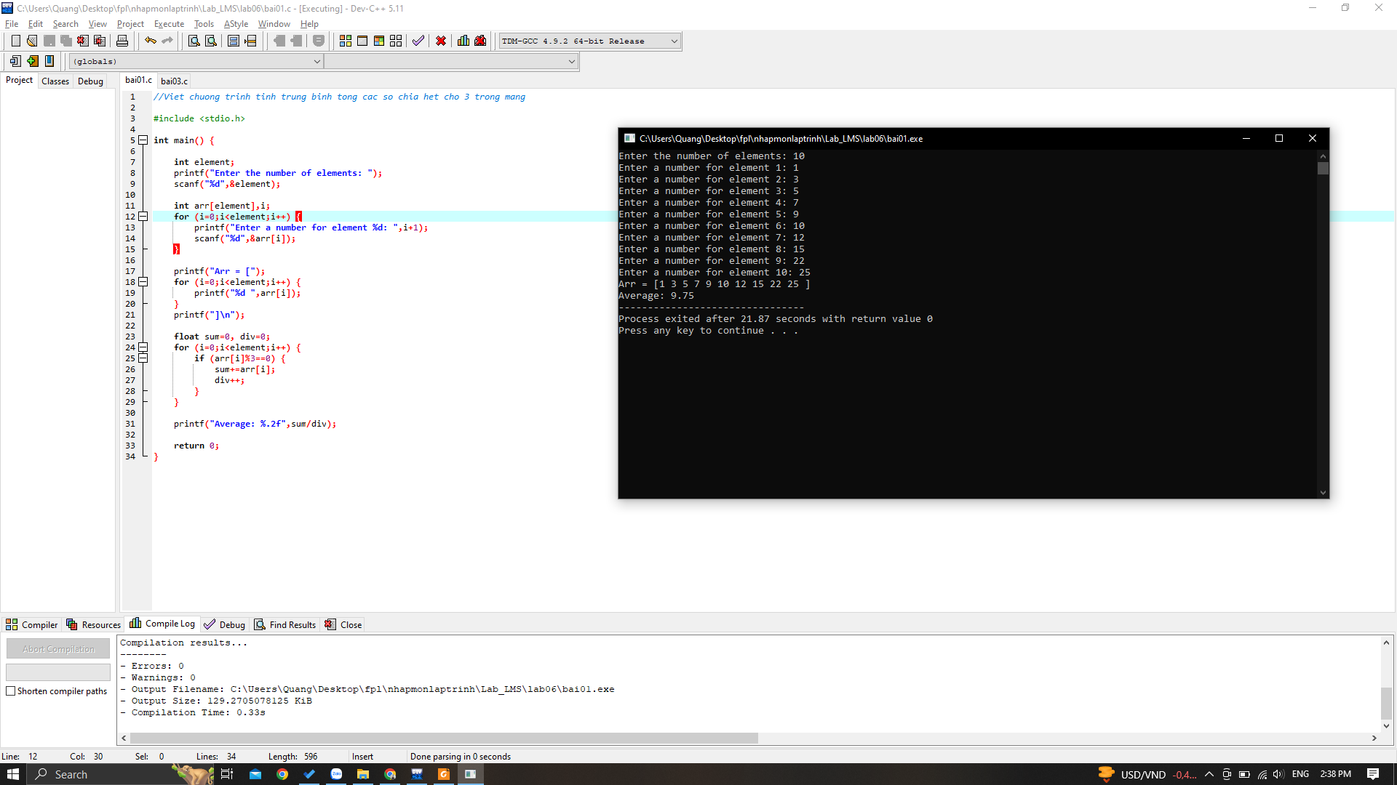

**Bài 2:**

*Viết chương trình tìm giá trị lớn nhất và nhỏ nhất trong mảng*

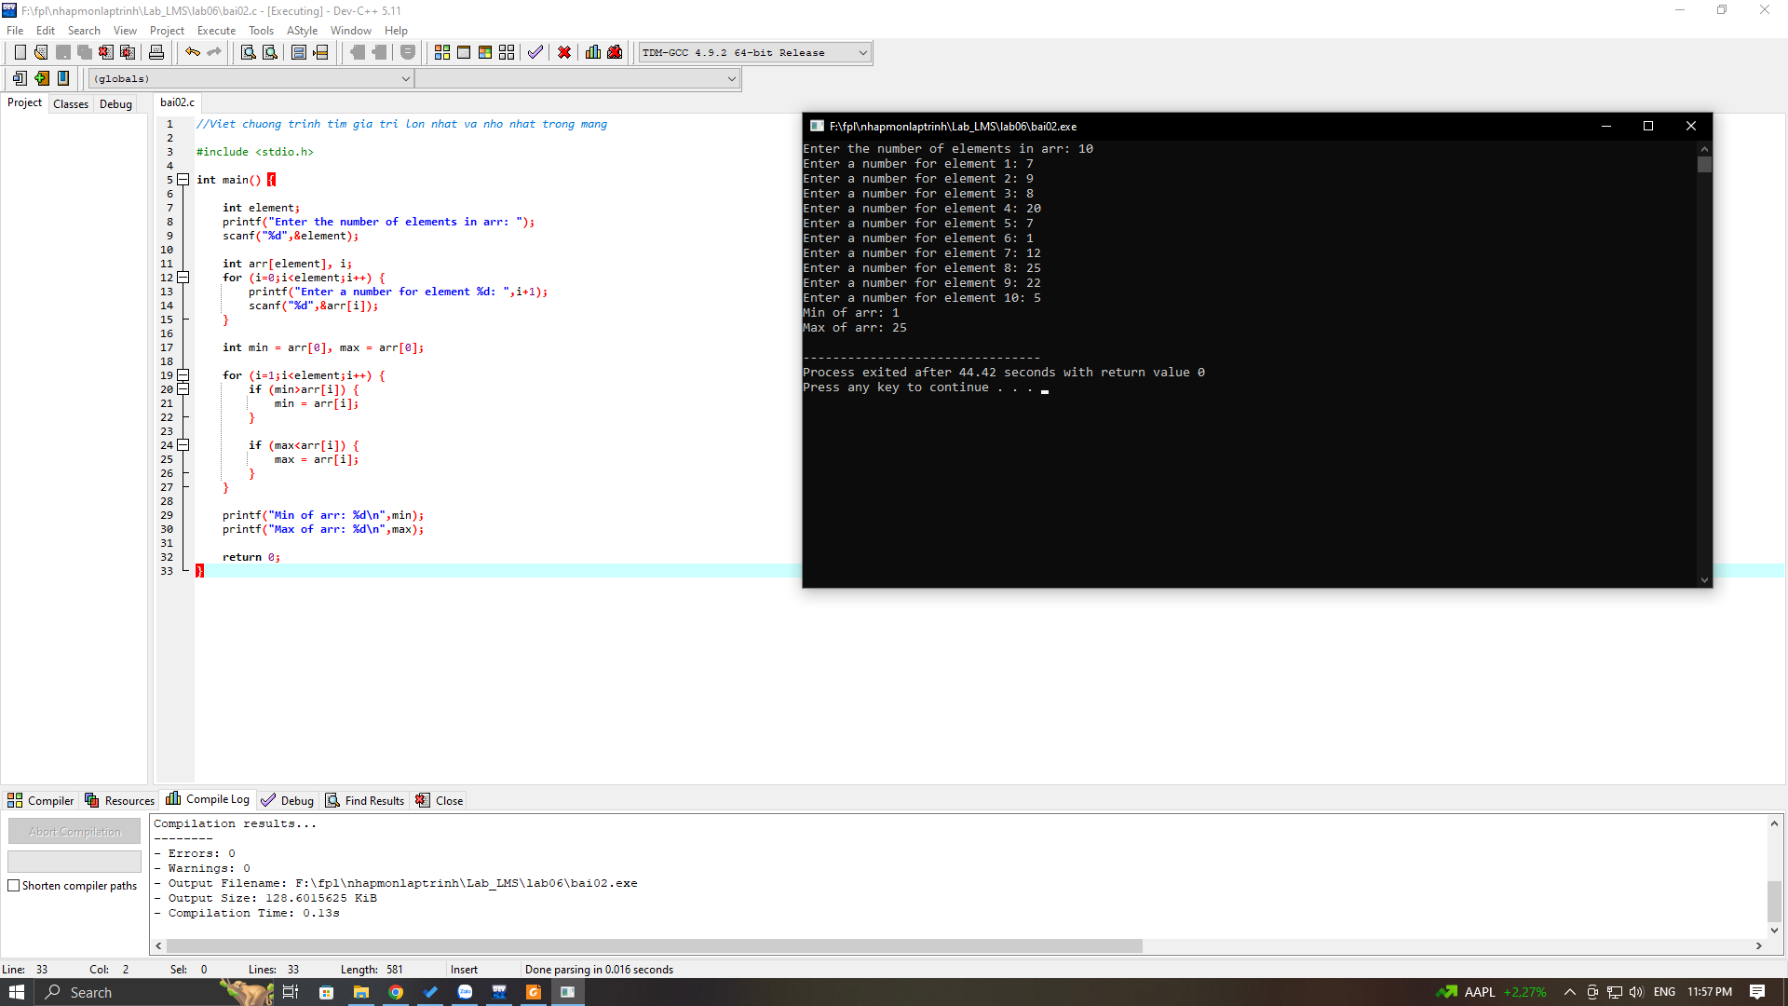

**Bài 3:**

*Viết chương trình sắp xếp mảng theo thứ tự giảm dần*

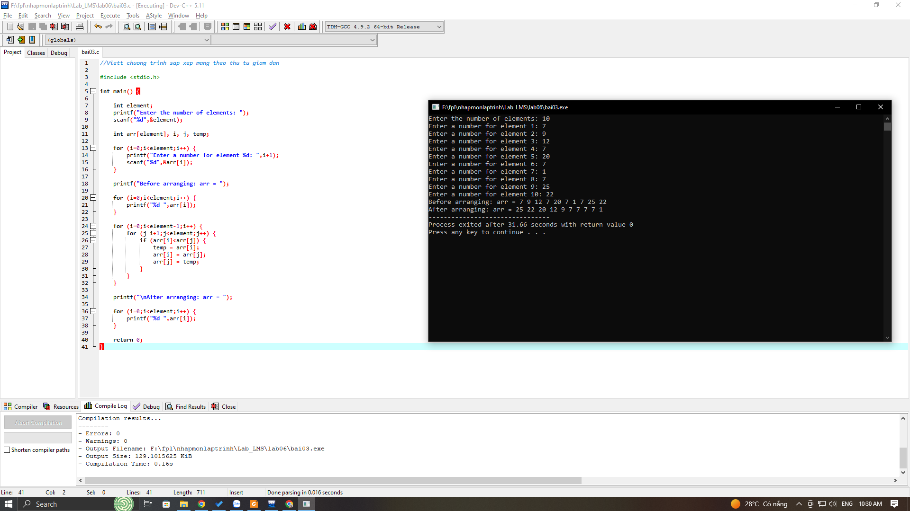

**Bài 4:**

*Viết chương trình tính bình phương các phần tử trong mảng 2 chiều*

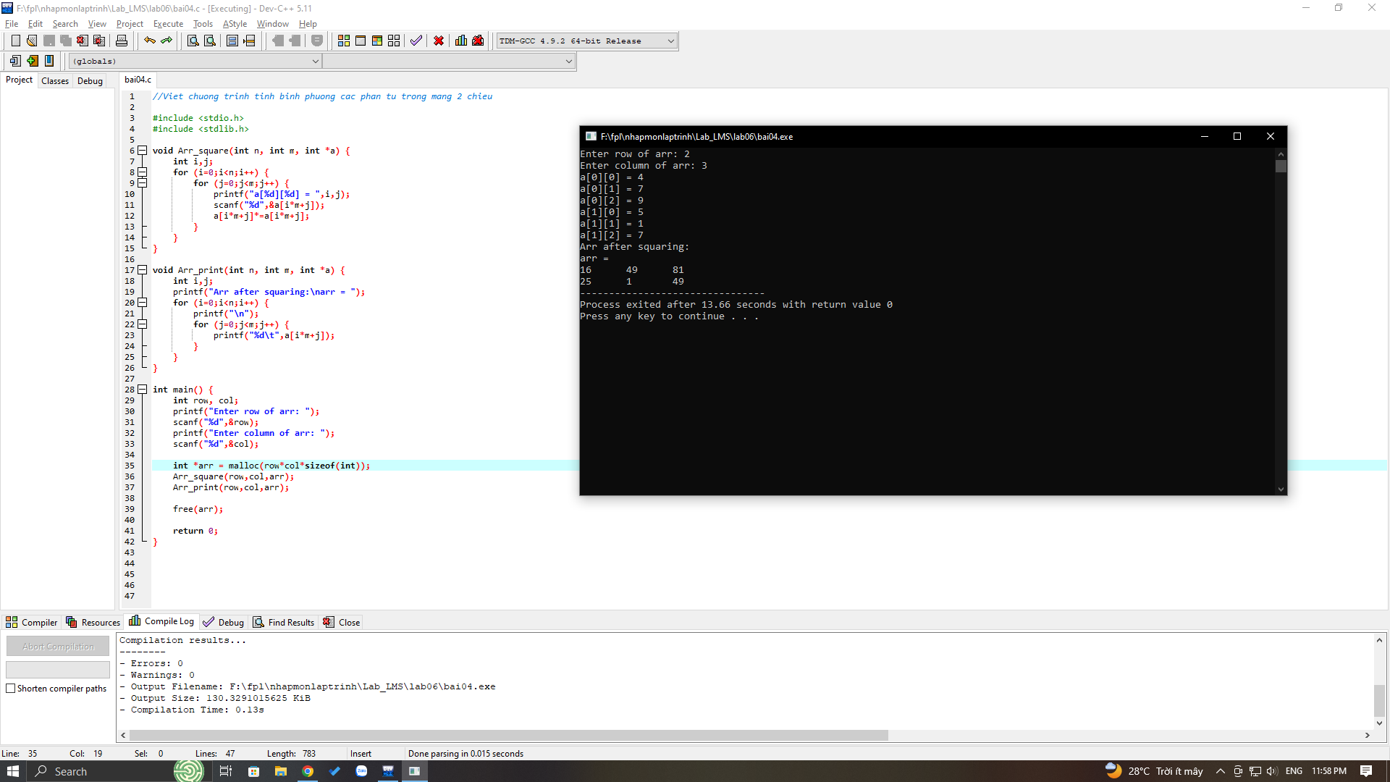

**Bài 5:**

*Viết chương trình nhập vào một mảng gồm n phần tử số thực và nhập một số p, xuất ra số phần tử trong mảng lớn hơn số p*

